Presseinformation

# High-End Feuchte- und Temperatursensor für höchste Ansprüche

Der HTS801 Sensor ermöglicht die hochgenaue Messung von Feuchte und Temperatur selbst unter schwierigsten Bedingungen wie hoher Feuchte und chemischer Belastung.

(Engerwitzdorf, 14.09.2023) **Mit dem neuen HTS801 bringt E+E Elektronik seinen bisher leistungsstärksten Feuchte- und Temperatursensor für Industrieanwendungen auf den Markt.** **Das vielseitig einsetzbare High-End-Messgerät vereint die jahrzehntelange Erfahrung des österreichischen Sensorspezialisten auf dem Gebiet der Feuchtemessung mit den hohen Qualitätsansprüchen der industriellen Messtechnik. Die Messfühler des HTS801 verfügen über ein hochwertiges, beheizbares Sensorelement für präzise und langzeitstabile Messungen selbst unter schwierigsten Bedingungen. Zusätzliche Optionen wie ein großzügiges Farbdisplay oder der Plug-and-Play-Fühlertausch mittels rapidX-Technologie sorgen für eine benutzerfreundliche Bedienung und einfache Wartung.**

## Hervorragende Messleistung, breiter Anwendungsbereich

Der HTS801 eignet sich besonders gut für den Einsatz in Anwendungen mit hoher Feuchte und chemischer Belastung. Die Grundlage dafür bildet das monolithisch aufgebaute E+E Sensorelement. Ein integrierter Heizer ermöglicht ein gezieltes Aufheizen des Sensorelements und beugt damit Kondensation und dessen negativen Einflüssen auf das Messergebnis vor. Je nach Anforderung stehen zwei bauformspezifische Betriebsmodi zur Auswahl:

* „Condensation Guard“ für kurzzeitige Kondensationsgefahr
* „High Humidity Guard“ für permanente Hochfeuchte und kondensierende Bedingungen

Darüber hinaus verfügen alle HTS801 Modelle über eine Automatic ReCovery (ARC)-Funktion. Damit werden durch eine kurzzeitige, intensive Erwärmung des Sensorelements chemische Verunreinigungen entfernt und mögliche Drifteffekte verhindert.

Zusätzlich schützt das bewährte E+E Sensor-Coating das Sensorelement und dessen Lötstellen vor Korrosion oder Ablagerungen. Diese spezielle Beschichtung verlängert die Lebensdauer des Sensors und sorgt für exakte Messergebnisse und eine verbesserte Langzeitstabilität in rauer oder korrosiver Umgebung.

Dank seines breiten Einsatzbereichs von -80 °C bis 180 °C und 300 bar eignet sich der HTS801 für eine Vielzahl von Anwendungen, beispielsweise zur Überwachung von Trocknungsprozessen, zur Feuchte- und Temperaturüberwachung in Brennstoffzellenprüfständen, Klimakammern oder Hochfeuchte-Lagerräumen bis hin zu anspruchsvollen Messaufgaben in der Meteorologie und vieles mehr.

Das robuste Polycarbonat- oder Edelstahlgehäuse mit Schutzart IP65 / NEMA 4X ermöglicht eine einfache Montage und Wartung des HTS801.

## Plug-and-Play-Fühlertausch

## Der HTS801 bietet die Option intelligenter, steckbarer Messfühler. Jeder HTS801 rapidX Smart Probe-Fühler kann ohne Konfiguration, Justage oder Kalibrierung im Plug-and-Play-Prinzip getauscht werden. Die spezifischen Parameter sind direkt im Fühler gespeichert und werden beim Anstecken an den Sensor übermittelt. Dadurch können Ausfallszeiten und -kosten vermieden werden, falls ein Fühler aufgrund einer Beschädigung oder zur Neukalibrierung getauscht werden muss.

## Display mit Datalogging- und Diagnosefunktion

Der HTS801 ist optional mit einem 3,5“ TFT-Farbdisplay erhältlich. Damit können bis zu vier Messgrößen gleichzeitig angezeigt und vor Ort überwacht werden. Die integrierte Datalogging-Funktion speichert bis zu 20 000 Messwerte pro Messgröße. Diese können grafisch am Display dargestellt oder über die USB-Serviceschnittstelle heruntergeladen werden. Mit der On-Board-Diagnosefunktion lässt sich der Betriebszustand des HTS801 direkt am Gerät überprüfen.

## Schnittstellen und Konfiguration

Die Messdaten stehen an zwei frei skalierbaren Analogausgängen, der RS485- (Modbus RTU) oder Ethernet-PoE- (Modbus TCP) Schnittstelle sowie an zwei Alarm- (Relais) Ausgängen zur Verfügung. Damit ist eine flexible Einbindung des Sensors in kundenspezifische Datenerfassungssysteme möglich.

Die Konfiguration des HTS801 kann über den USB-Anschluss mit der kostenlosen Konfigurationssoftware PCS10 oder direkt am Gerät via Display und Drucktasten durchgeführt werden.

Zeichen (inkl. Leerzeichen): 4126  
Wörter: 499

### Bilder

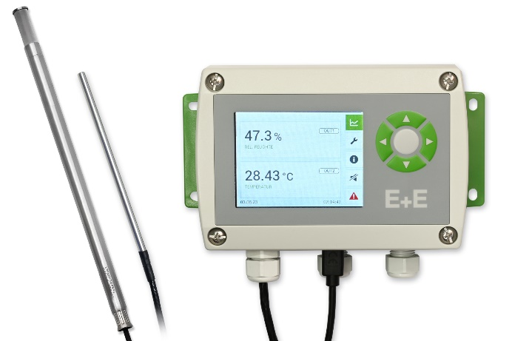

HTS801 Feuchte- und Temperatursensor für anspruchsvolle Industrieanwendungen.

Ein Bild, das Elektronik, medizinische Ausrüstung, Elektronisches Gerät, Messgerät enthält.

HTS801 Feuchte- und Temperatursensor mit Edelstahl-Gehäuse.

Fotos: E+E Elektronik Ges.m.b.H., Abdruck honorarfrei

### Unternehmensprofil

E+E Elektronik entwickelt und produziert Sensorelemente, Sensormodule und Sensoren CO2, Druck, Durchfluss, Feuchte, Feuchte in Öl, Luftgeschwindigkeit, Taupunkt und Temperatur. Handmessgeräte, Feuchtekalibrier­systeme und Kalibrierdienstleistungen ergänzen das umfangreiche Produktportfolio des österreichischen Sensorspezialisten. Die Hauptanwendungsgebiete für E+E Produkte liegen in der industriellen Messtechnik sowie der HLK- und Gebäudetechnik. Ein zertifiziertes Qualitätsmanagementsystem gemäß ISO 9001 und IATF 16949 stellt höchste Qualitätsstandards sicher. E+E Elektronik ist mit eigenen Niederlassungen in China, Deutschland, Frankreich, Indien, Italien, Korea, USA und Vertriebspartnern in mehr als 60 Ländern weltweit vertreten. Das akkreditierte E+E Kalibrierlabor ist vom österreichischen Bundesamt für Eich- und Vermessungswesen (BEV) mit der Bereithaltung der nationalen Standards für Feuchte, Taupunkt, Luftströmungsgeschwindigkeit und Gaskonzentration CO2 beauftragt.

**E+E Elektronik Ges.m.b.H.**Langwiesen 7  
4209 Engerwitzdorf  
Österreich  
T +43 7235 605-0  
[info@epluse.com](mailto:info@epluse.com)  
[**www.epluse.com**](http://www.epluse.com)

**Pressekontakt**Herr Johannes Fraundorfer  
T +43 7235 605-217  
[pr@epluse.com](mailto:pr@epluse.at)